UNIVERSITETI I PRISHTINËS “HASAN PRISHTINA”

Fakulteti i Inxhinierisë Elektrike dhe Kompjuterike



Projekti 2 : Dizajnimi i rrjetës së Fakulteti i Inxhinierise Elektrike dhe Kompjuterike dega kryesore dhe 3 degë tjera me Packet Tracer

Veglat e perdorura: Packet Tracer

E punaur nga:

Albin Berisha

Rrezon Hazrolli

Ardit Konjuhi

Besnik Rrmoku

Permbajtja

Topologjia--------------------------------------------------------------------3

Konfigurimi i roterit FIEK---------------------------------------------------------4

Konfigurimi i switchit Switch1--------------------------------------------------6

Konfigurimi I switchit Switch2 dhe switch3---------------------------------7

Konfigurimi I ruterit Router1----------------------------------------------------------9

Konfigurimi I switchit Switch5---------------------------------------------------------12

Konfigurimi I roterit si DHCP Server-----------------------------------------------15

Konfigurimi I roterit Router4----------------------------------------------------16

Konfigurimi I DHCP Serverit---------------------------------------------18

Konfigurimi I DNS Serverit-----------------------------------------------19

Konfigurimi I Wireless Router1-------------------------------------------20

Topologjia

Eshte parqaitur topologjia e rrjetës së Fakulteti i Inxhinierise Elektrike dhe Kompjuterike dega kryesore dhe 3 degë tjera me Packet Tracer.

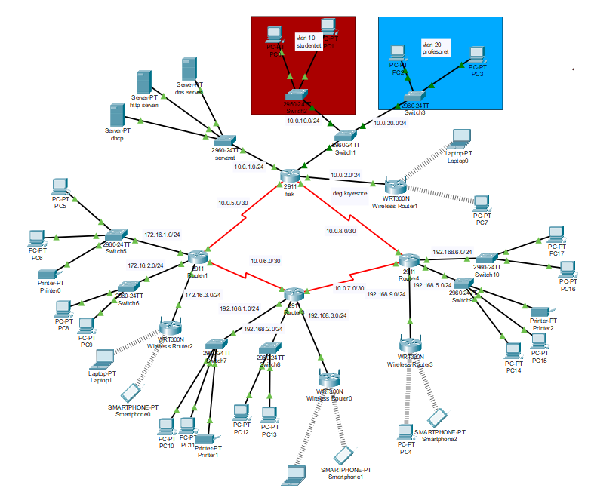

Konfigurimi i roterit FIEK

Per te mundesua komunikimin e hostave ne Vlan 10 me Vlan 20 interfacin g0/0 e kemi ndar ne 2 subinterface g0/0.10 dhe g0/0.20 dhe ju kemi japur ip adresat e Vlan 10 respektivisht Vlan 20.Po ashtu per te ju mundsuar komunikomin duhe t perdorim komanden encapsulation dot1q vlan 10 ose 20 ne rastin tone.



Per te ju mundesuar hostave ne degen kryesore te komunikojne me dege tjera duhet roterit FIEK duhet ne mynyre statike ose dinamike ne rastin tone statike networkat gjendet ne rrjetin tjeter.Ne rastin tone jane keto rruge

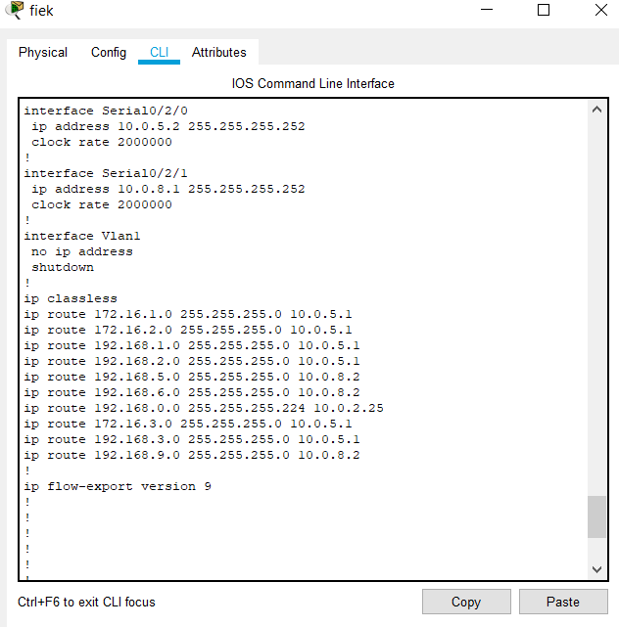

Konfigurimi i switchit Switch1

Per te ju mundesuar hostave ne Vlan 10 dhe Vlan 20 per te komunikuar duhet interface f0/1-3 te behen trunk me komanden switchport mode trunk.

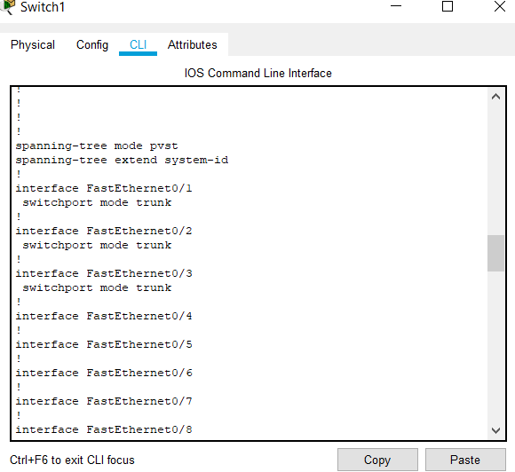

Konfigurimi I switchit Switch2 dhe switch3

Switch2 dhe Switch duhet te krijojne Vlan 10 dhe Vlan 20.Pastaj keto vlana duhet vendosen ne portet e switchit me komanden switchport access vlan 10(**20).**

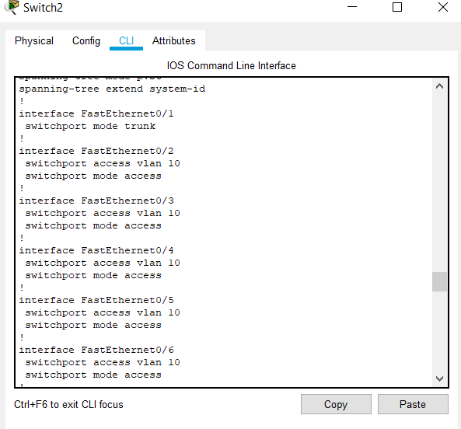

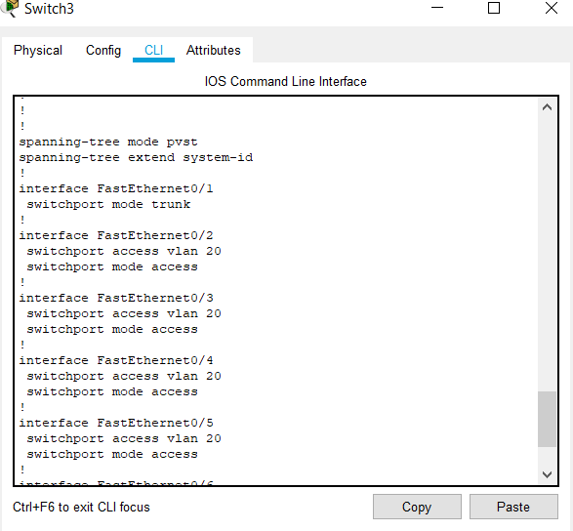

Konfigurimi I ruterit Router1

Njejte si ne roterin FIEK edhe ne kete roter duhet interfacet te ken ip adresat perkatse.

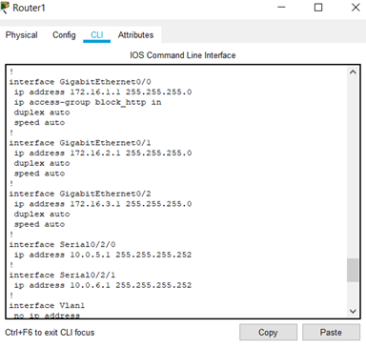

Po ashut duhet konfigurojme rruget statike per te kominkuar me hostat ne dege te tjera te rrjetes.



Ne kete roter kemi konfiguruar edhe nje acces list kur hostin me ip adres 172.16.1.10 e kemi ndalur per te ju asur http serverit.

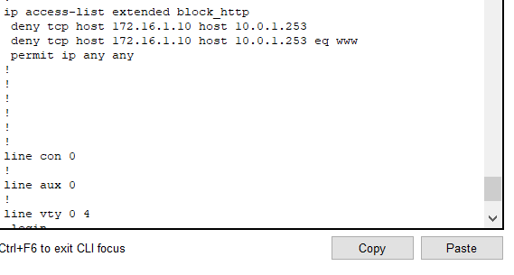

Konfigurimi I switchit Switch5

Ne kete switch kemi krijuar switchport –security.Ne rastin tone kemi ndaluar ne switchin Switch5 se ne gjdo interface te tij te mos lejoj me shume se dy kompjuter ame Mac adresa te ndryshme te mund te komunikojne me hostat tjere.Pra ne kete mynyre e rrisim sigurin ne rrjete.

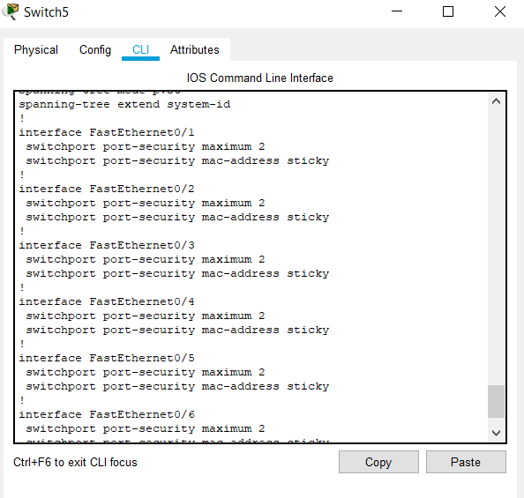

Konfigurimi I roterit Router3

Edhe ne kete roter kemi kemi konfiguruar interface e roterit me ip adresa te duhura dhe kemi teguar rruget statike per te komunikuar me hostat tjere.

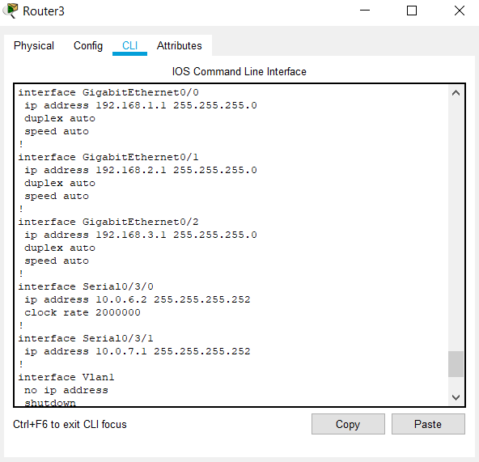

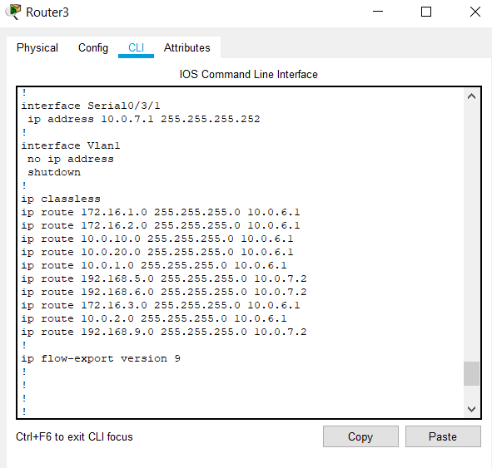

Konfigurimi I roterit si DHCP Server

Roterin Router3 kemi konfiguruar si DHCP server per adresim dinamik hostave te tij.

Se pari kemi larguar 10 ip adresat e para.Pra keto adresa nuk mund te ken hostat.Pastaj kemi krijuar dy dhcp pool- a per networkat 172.16.1.0 /24 dhe 172.16.2.0/24.

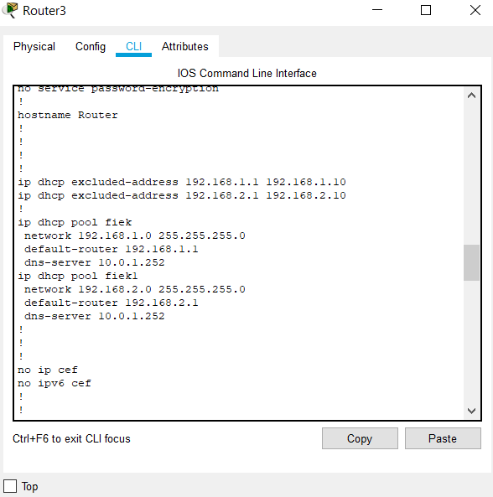

Konfigurimi I roterit Router4

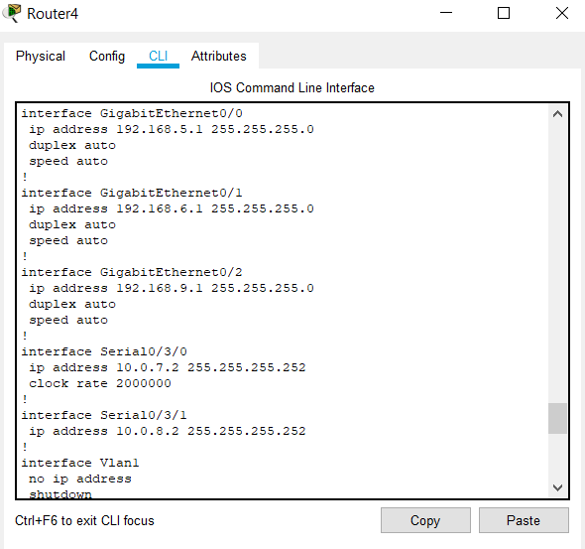

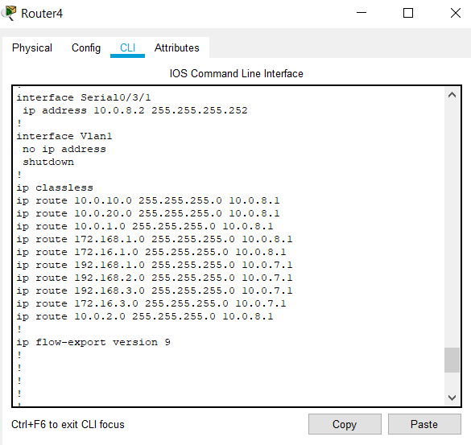

Konfigurimi I DHCP Serverit

Kemi krijuar dy pool-a me emrat fiek10 dhe fiek20 .Ju kemi treguar default gateway dhe fillimin e ip adresave ku hostat mund ti marrin.

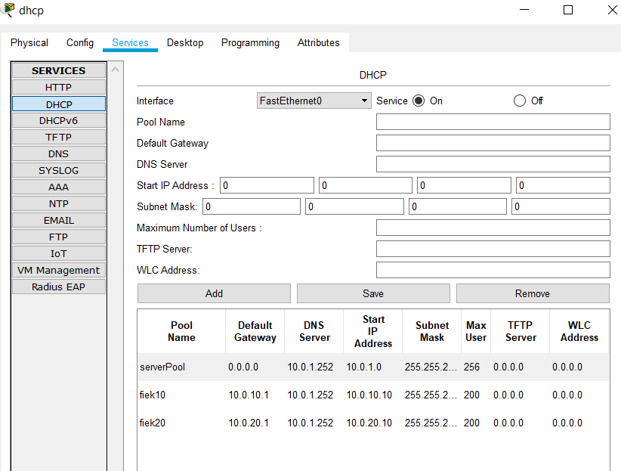

Konfigurimi I DNS Serverit

DNS serverin e kemi konfiguruar ashtu domenin ccna.com ta perkthej ne ip adresen e HTTP serverit.

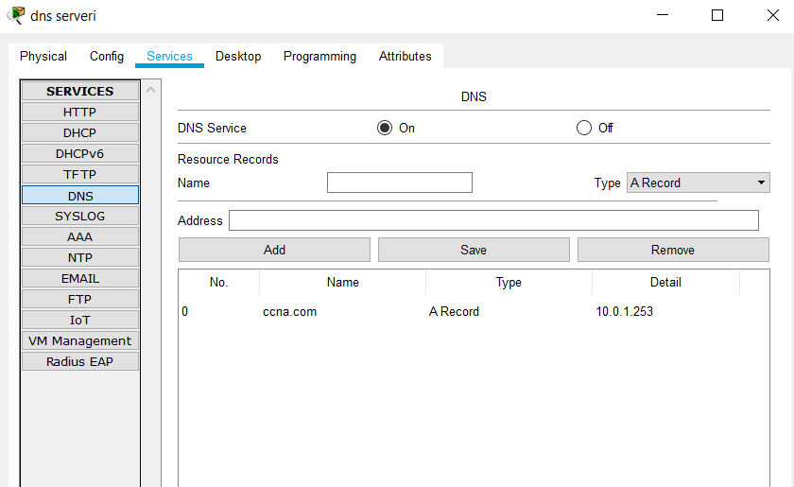

Konfigurimi I Wireless Router1

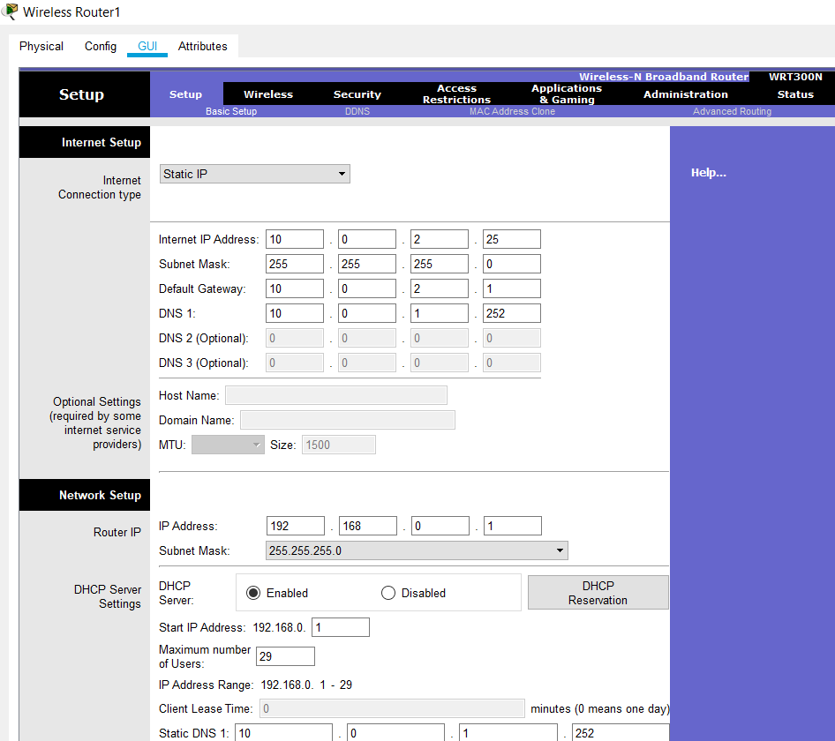

Konfigurimi I Wireless Router2

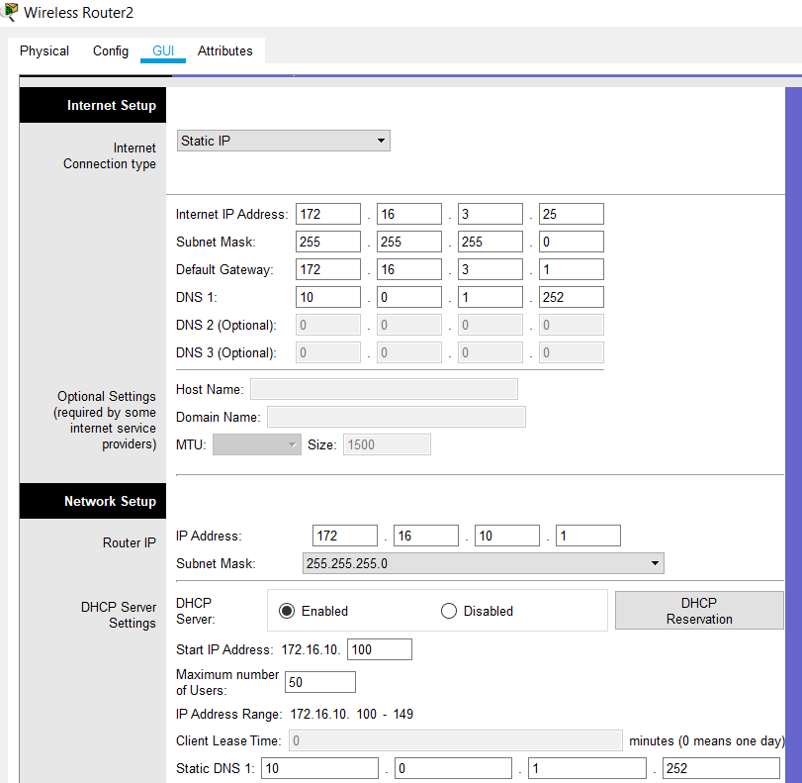

Konfigurimi I Wireless Router0

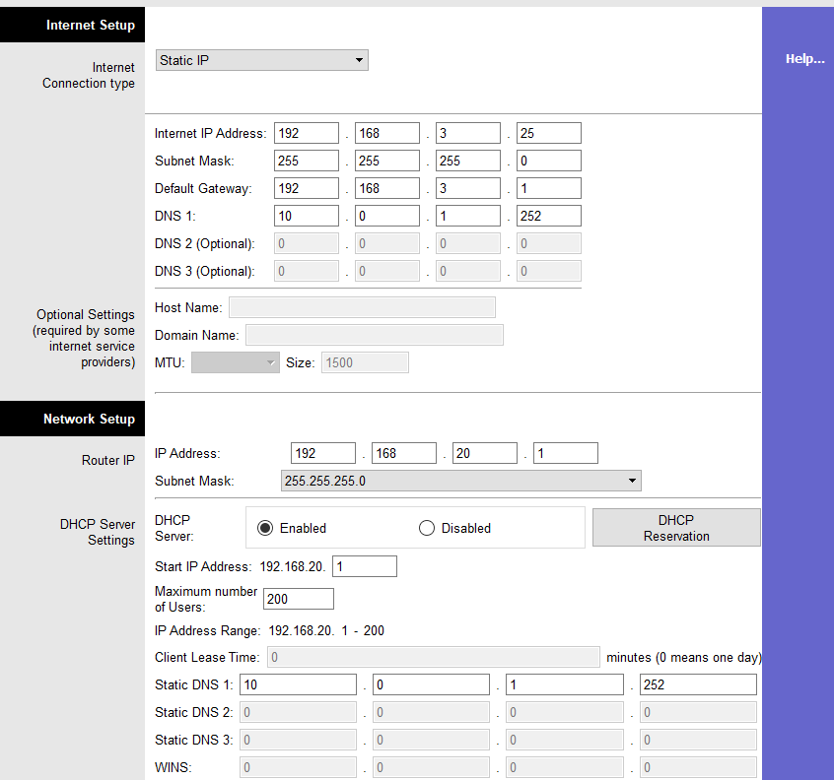

Konfigurimi I Wireless Router3

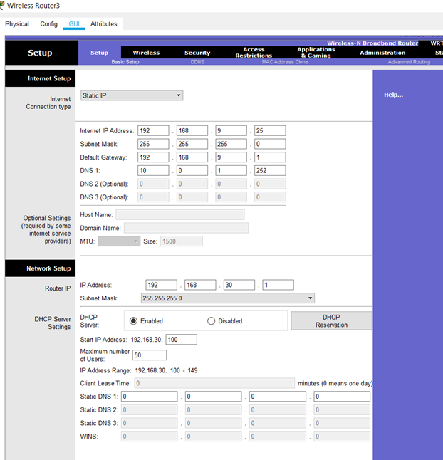

Adresimi dinamik I kompjuterit permes DHCP Serverit

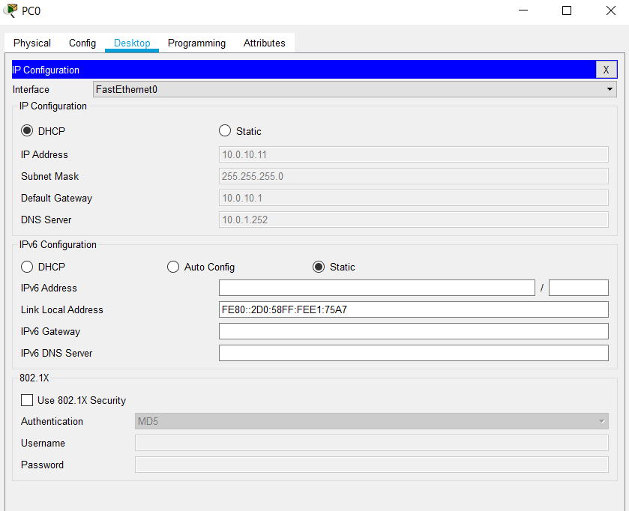

Adresimi statik I kompjuterit

